Ten Huize Van bij Vanloffelt Albert, Agnes en zoon Ronald.

Je zal zeggen, het volgende heb ik al eens gelezen of die van LPC vallen in herhaling. Dit is gedeeltelijk waar. We waren al eens bij Albert, Agnes en Ronald, in oktober 2014, nog geen drie jaar geleden dus.
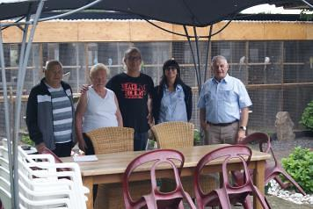
Albert, Agnes, Ronald, Alda en Willy
Het is echter niet te geloven wat er in die (bijna) 3 jaar allemaal veranderd is ten huize van Vanloffelt.
Eerst moeten jullie weten dat Albert 82 jaar is en Agnes 81. Ze zijn bijna 59 jaar getrouwd, de diamanten bruiloft is dan hopelijk voor volgend jaar september.
Maar, Albert en Agnes zijn er nog heel goed bij, vertellen dat die kunnen, niet te geloven. Albert is lang ziek geweest en is tot 11 keer toe geopereerd, maar de ellende is nu een tijdje voorbij en hij voelt zich weer als een vis in het water.
Wij, Willy en Maria en ook Alda en Jean, werden er weer met open armen ontvangen. De taart stond al op tafel, maar we zijn toch eerst naar de vogels gaan kijken.
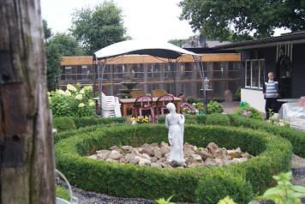
De prachtige tuin omringd met volières
Maar, het is niet te geloven wat Albert op zijn oude dag samen met Ronny hier de 2 laatste jaren verwezenlijkt hebben!! Alle oude volières aan de rechterkant hebben ze afgebroken en vervangen door 36 gloednieuwe occasies die ze overgenomen hebben van Marcel Claesen van Zonhoven.
Marcel is een vijftal jaar gestopt met vogels en heeft zich volledig toegelegd op vissen. Maar ja, Marcel is altijd een goede vriend van Albert geweest en Albert had al bijna alle vogels gekocht bij Marcel en wou nu ook de volières kopen. Een prijsje gemaakt en klaar was kees.
Ze hebben dan alles in Zonhoven afgebroken en in Sledderlo op een iets andere wijze terug opgebouwd. 16 volières aan een zijde, een gang ertussen en 16 aan de andere kant, het geheel mooi overdekt, beton erin en gereed voor de vogels.
Natuurlijk zijn er buiten deze nieuwe volières nog 2 andere grote volières, de ene bevolkt met wel ongeveer 100 grasparkieten in alle kleuren en in de andere zaten wel een 50 roseicolli’s. Dan is er ook nog een grote stal met allemaal kooien.
Maar wat zit er nu allemaal in die volières, te veel om op te noemen maar ik ga het toch proberen. We zagen onder anderen:
9 koppels kakariki’s.
Heel veel penanten in geel, grijs geel, rood en natuurkleur.
Halsbanden in verschillende kleuren en mutaties.
3 koppels rosella’s met jongen.
Een heel deel koppels roodruggen.
1 koppel pruimkoppen
1 koppel veelkleuren
1 koppel barrabanden
14 koppels valkparkieten in natuurkleur en bont geel
1 mooie Alexander parkiet.
1 zwartkopcaique.
Een 25 tal kanaries.
En natuurlijk zoals hierboven geschreven, een 100 tal grasparkieten en een 50 tal colli’s.
Waarschijnlijk hebben we er nog wat vergeten wat natuurlijk goed kan met zo een collectie. Er werd in 2017 ook heel goed gekweekt en er lagen nu nog koppels op eieren en jongen. Albert en Ronald voeren dan ook alle dagen heel goed. Hun zaadmengeling voor grote parkieten halen ze bij Houbrechts in Klein Gelmen.
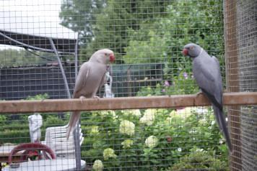
Een koppeltje mooie halsbanden
Als eivoer geeft Albert nog altijd gedroogd gemalen wit brood gemengd met wortelen en hardgekookte eieren, alles in de blender, nog wat droog eivoer erbij en klaar om opgediend te worden. Vers water wordt er ook elke dag gegeven en regelmatig krijgen de vogels ook nog allerhande fruit en groenten in functie van het seizoen. Ook vitamines staan regelmatig op het menu.
De werkverdeling ziet er als volgt uit: Albert regelt de aankoop met betaling, Ronald geeft ze eten en drinken en bij de verkoop strijkt Albert natuurlijk de centen weer op. Dit is een grapje natuurlijk, maar het is wel zo dat Ronald alle dagen de vogels komt voederen.
Nadat we de vogels bekeken hadden en er een paar mooie foto’s getrokken waren was het natuurlijk weer tijd voor het beste onderdeel: lekkere taart met koffie doordrenkt met straffe verhalen. Niet voor niets noemen ze Albert de Burgemeester van Sledderlo, omdat hij er het langste woont en alles regelt in de geburen, maar ook omdat hij zo fijn en grappig kan vertellen.
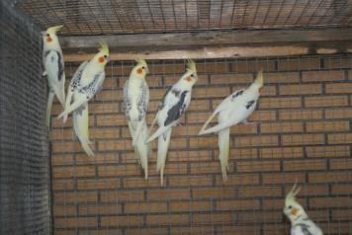
Mooie forse valkparkieten
We bedanken Albert, Agnes en Ronald voor de rondleiding en voor de heel gezellige namiddag, we wensen hen nog veel succes met de vogels in de nieuwe volières en we hopen dat ze volgend jaar in september hun diamanten bruiloft in heel goede gezondheid mogen vieren.
Wij, Willy, Maria, Alda en hare Jean hebben alvast ons eigen al maar uitgenodigd.
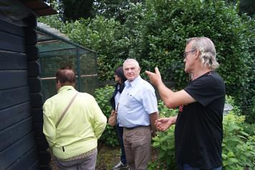
Ronald die de nodige uitleg geeft
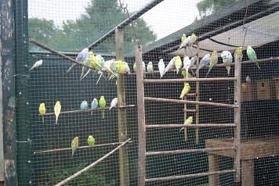
De grasparkieten

